关于发光玻璃产品的介绍

提起玻璃，现代的人们几乎无人不知晓。玻璃产品的普及已经在现代人的生活中无所不及。小到家庭生活中缺失不了的玻璃窗，大到电脑显示器上的显示屏，那一样没有玻璃的参与。但是最普通的和最大的用途就是每一个家庭的住宅中的玻璃窗使用的平板玻璃。
平板玻璃有透明的，还有毛玻璃等等等等。可是你见过能够发光的玻璃吗？
本公司最新研发与生产的发光玻璃产品，可以说将最普及的产品和最高科技的手段相结合，生产出了最有创意的玻璃产品。希望各界的朋友们都能够喜欢和应用。
发光玻璃，顾名思义，就是能够是玻璃在使用过程中根据你的需要发光发亮。这样的产品能够应用在一些什么地方呢？
首先，在豪华高贵的金银饰品的玻璃柜台上，如果熠熠生辉的珠宝钻石衬托在闪闪发光的玻璃台面之上，那么在酷似满天繁星的闪闪发光的背景衬托下，能够更显现出他们的雍容和华贵；
其次，你想使你家中的吊灯或者壁灯更能够与众不同吗？那就采用我们的产品吧。安装上这样的发光玻璃，能够使原由的吊灯在如漫天繁星拱月般的小星星更显有特色和意境。就能够使家中平凡壁灯增色；
再次，如果您能够将这样的产品安装在天花板上就犹如将夏日的夜景带到了你的家中，你只要想一想那是多么美妙的情景，就一定能够大大地激发起你的购买欲望；
其实，这一些还只是很小的用途。
例如，在现代化的建筑大厦的大门庭前，如果采用我们的发光玻璃产品，就能够将大厅门前装扮得象夏日繁星闪耀，气势非凡；
又例如，以我们的产品作为艺术装饰品也是一种绝好的选择。试想在一面宽大的玻璃墙前，透明的玻璃墙壁将外界的美景影入，伴随着点点星光似的柔和灯光，岂不美哉！
还例如，舞台上的背景与天空的应用，能够完全展现出活生生的犹如实际的布景效果，等等。
应用的还范围多了，完全在于大家想象力的发挥。现在您只要看看我们提供的两张产品的照片，相信您就一定能够想象出来这些产品还能够应用其它的用途。（见附件照片）
发光玻璃产品具有以下几方面的优势和特点：
- 产品新颖，美观适用
本产品形式新颖，美观华贵，适用在多种场合。例如仅在灯饰类就能够
在吊灯，壁灯，台灯等多款式上应用；
- 环保节能，国内首创
采用最新型的LED节能灯作为发光源，既节能有环保，产品长期使用有
保障。本产品目前属于国内首创；
- 装饰佳品，用途广泛
本产品用途广泛，例如仅在灯饰类就能够在吊灯，壁灯，台灯等多款式
上应用；在装饰领域里也可以有很大的市场；
- 独立自主的工艺生产方式
本产品的生产工艺路线完全由本公司独创，具有独立自主的生产工艺方
式和技术路线。

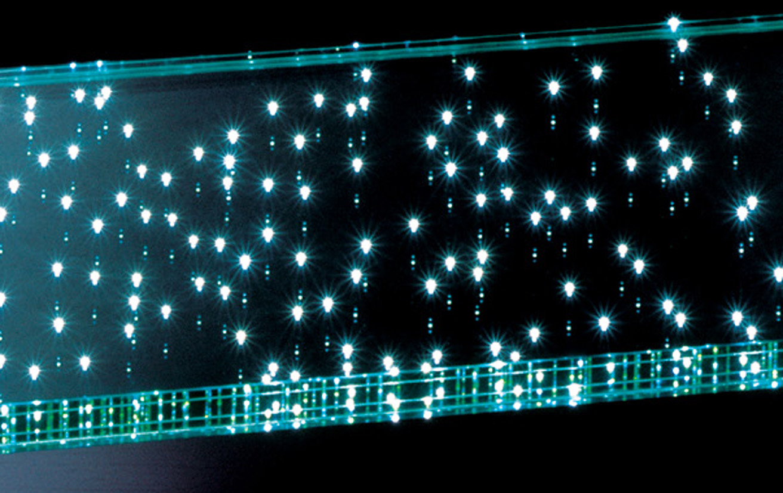 照片1

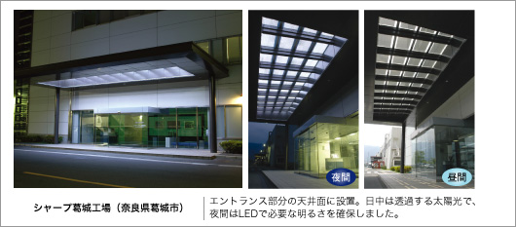
照片2

